机密★启用前
薛城区2021～2022学年度第一学期质量检测
高二地理试题
2021.11
注意事项：
1.答卷前，考生务必将自己的姓名、考生号等填写在答题卡和试卷指定位置。
2.回答选择题时，选出每小题答案后，用铅笔把答题卡上对应题目的答案标号涂黑。如需改动，用橡皮擦干净后，再选涂其他答案标号。回答非选择题时，将答案写在答题卡上。写在本试卷上无效。
3.考试结束后，将本试卷和答题卡一并交回。

一、选择题：本题共15小题，每小题3分，共45分。每小题只有一个选项符合题目要求。

北京时间2020年12月30日7：22，我国某市（36°N，116°30′E）的张先生在开车上班的路上，正好看到太阳从道路前方的地平线上升起（下图）。据此完成1～3题。
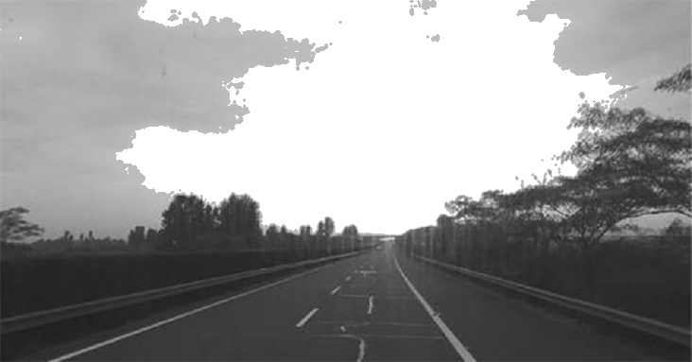
1.图示时刻，赤道上12月30日约占全球的
A.1/3 B.1/2 C.2/3 D.3/4
2.该市当天的昼长约为（ ）
A.8小时38分 B.8小时48分 C.9小时16分 D.9小时44分
3.图示日期前后，张先生早晨上班路上总会感觉阳光直射眼睛，且非常刺眼，遮阳板放下来也作用不大。据此推测张先生傍晚下班途中也会感到阳光刺眼的月份可能是
A.3月 B.6月 C.9月 D.12月
某地质勘探队在局部区域实施钻探作业过程中绘制了该地的地图资料（下左图），图中露天煤矿的煤层中含有植物化石。据此并结合岩石圈物质循环示意图，完成4～5题。
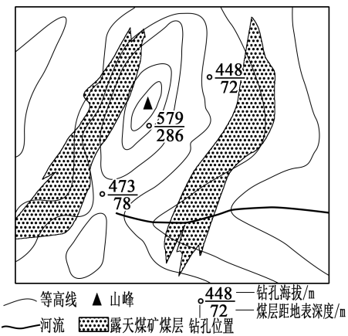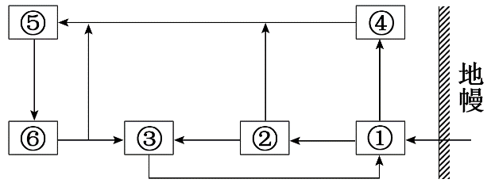
4.材料中的煤层属于右图中的
A. ② B. ③ C. ④ D.⑥
5.该区域的构造地貌是
A.断块山 B.背斜山 C.向斜山 D.火山
下图中图a为北半球海平面某区域图，图b示意沿甲乙线的气压变化，图c示意沿丙丁线的气压变化。据此回答6～7题。
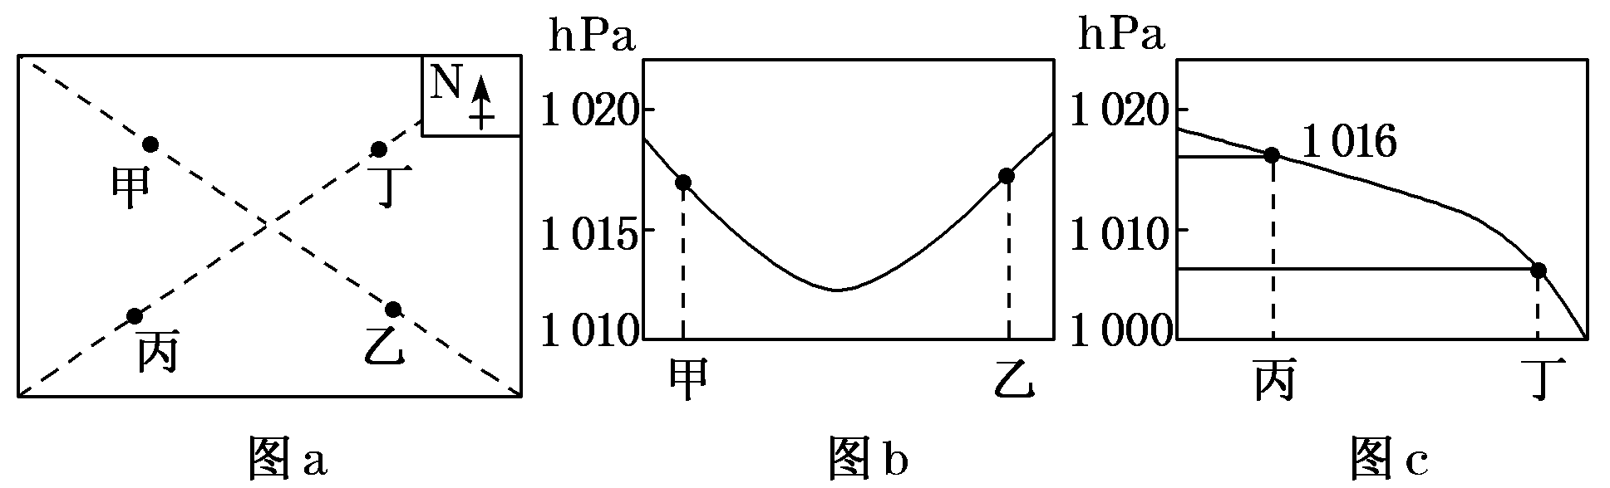
6.据图推断，下列叙述正确的是
A.甲地降水概率小于乙地 B.丙地近地面气压小于丁地
C.丙地近地面风速小于丁地 D.甲地气温日较差大于乙地
7.未来几天，乙地将要经历的天气变化过程最有可能是
A.气温降低，刮风下雨 B.气压降低，天气转晴
C.连续阴雨，风力加大 D.湿度增加，风和日丽

2021年6月底，一直冬不冷夏不热的美国西北部与加拿大西南部，因受到“热穹顶”的影响，不约而同地遭遇了极端高温天气，部分地区出现49℃的历史最高温。下面图甲示意“热穹顶”的形成原理，图乙示意北美受“热穹顶”影响的范围。据此完成8～9题。
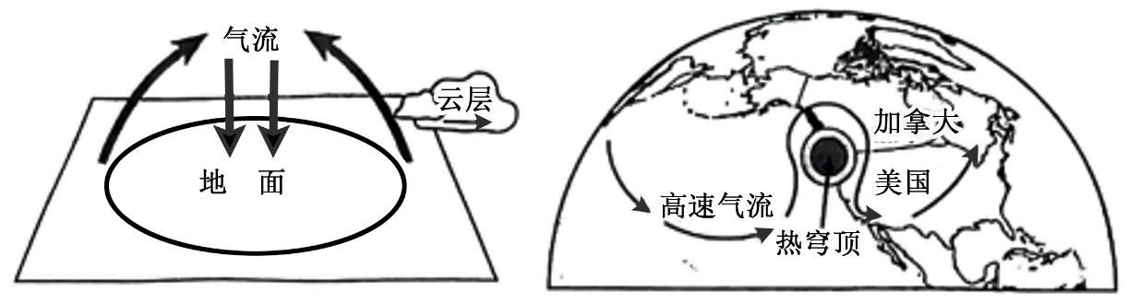
图甲 图乙
8.从形成原理和天气特征看，与“热穹顶”最为相似的气压带是
A. 赤道低气压带 B. 副热带高气压带
C. 副极地低气压带 D. 极地高气压带
9.受“热穹顶”影响的区域易形成极端高温，其原因是
①气流下沉增温 ②气流受热抬升
③冷空气受排斥 ④太阳高度角大
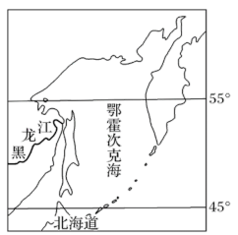
A. ①② B. ③④
C. ①③ D. ②④
“流冰”指的是随水流动的浮冰。每年1～3月，鄂霍次克海北部的浮冰会南下到达日本北海道沿岸，形成著名的流冰旅游景观。右图为鄂霍次克海位置示意图。据此，完成10～11题。
10. 下列四幅图中，能表示鄂霍次克海东部海域洋流的是
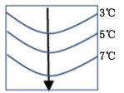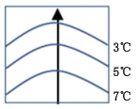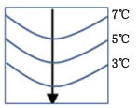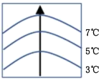
A B C D
11.推动鄂霍次克海浮冰南下的动力可能是（ ）
①地球自转 ②季风 ③海陆风 ④洋流
A. ①② B. ①③ C. ②③ D. ②④
下图示意日本植被水平和垂直分布状况。据此完成12～13题。
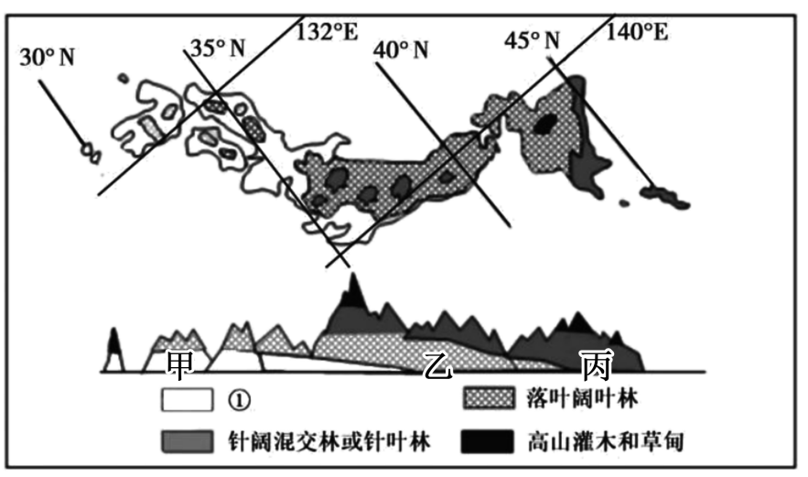
12.图中①植被类型是
A. 热带雨林 B. 常绿阔叶林 C. 常绿硬叶林 D. 亚热带草原
13.从甲到丙山麓基带的变化反映了
A. 从赤道向两极的分异规律 B. 从沿海向内陆的分异规律
C. 山地垂直分异规律 D. 非地带性分异规律
位于法国和西班牙两国边界的比利牛斯山脉海拔大多在2000米以上，是欧洲西南部最大的山脉，山顶有冰川分布，南坡和北坡都发育了较完整的自然带谱。该山脉南北两侧气候存在明显差异，南侧大部分地区比北侧降水少。下图为比利牛斯山脉地理位置示意图。据此完成14～15题。
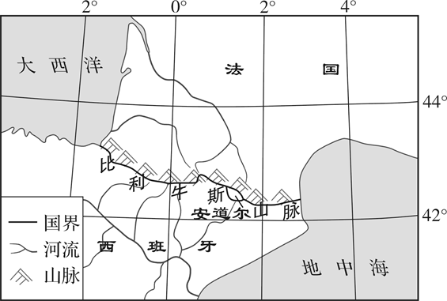
14.与南坡相比，比利牛斯山脉北坡
A. 自然带数目较少 B. 基带土壤水分少
C. 落叶林带下限高 D. 雪线位置较高
15.比利牛斯山脉南侧大部分地区降水较北侧少，其主要原因是
A. 不受北大西洋暖流影响 B. 受西风带影响时间长
C. 受副热带高气压带影响时间长 D. 地势东高西低

二、非选择题：本题共4小题，共55分。
16.阅读图文材料，完成下列要求。（16分）
材料一：福克兰群岛又称马尔维纳斯群岛（简称马岛），全境由东福克兰、西福克兰两大主岛和200多座小岛组成，各岛海岸曲折破碎，多狭长海湾。群岛气候寒湿，年平均气温5. 6℃，年均降水量625毫米，一年中雨雪天气多达250天，雪山和冰川面积约占全岛面积的65%，岛上植物低矮、浓密。
材料二：福克兰群岛位置及地形图。
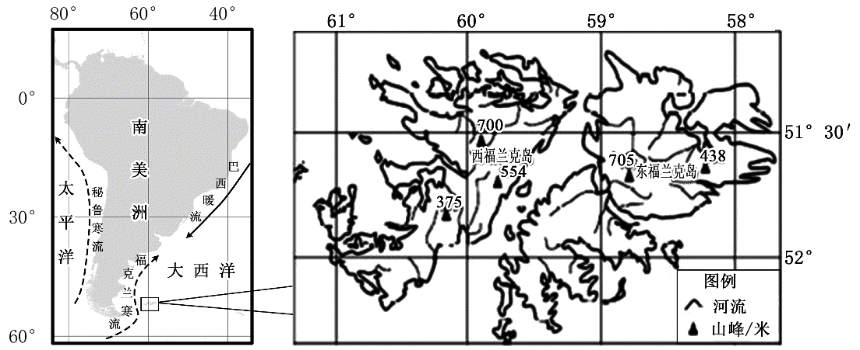
（1）说明福克兰群岛气候寒湿的成因。（6分）

（2）从气候角度简析福克兰群岛植物低矮的原因。（4分）

（3）分析西福克兰岛海岸线曲折破碎的自然原因。（6分）

17.阅读图文材料，完成下列要求。（15分）
关洲河段位于长江中游，上距三峡坝址约100千米，属于弯曲双分汊河型。关洲岛把关洲河段分为南、北河道。某地理科研团队研究发现，1万年以来关洲岛地层沉积物颗粒从下部到上部呈现细——粗——细的分布，分别对应了该河段河道变迁的三个阶段。目前，关洲河段南、北岸分别为石质和土质河岸。下面两图分别示意关洲河段河道变迁和地貌演化和关洲河段南、北河道年内流量分流比。
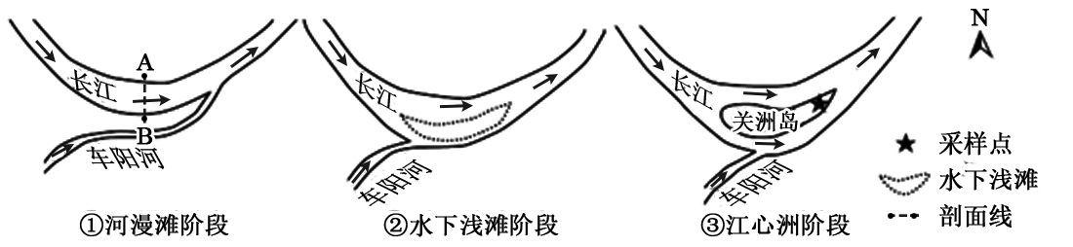
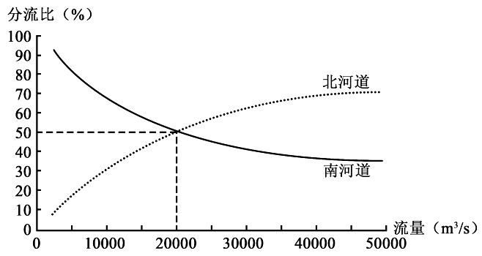
（1）请绘制图中河漫滩阶段AB剖面线处的弯道环流示意图。（提示：在下图中的适当位置标注A、B，并用箭头绘出河流剖面上的水流方向。）（5分）
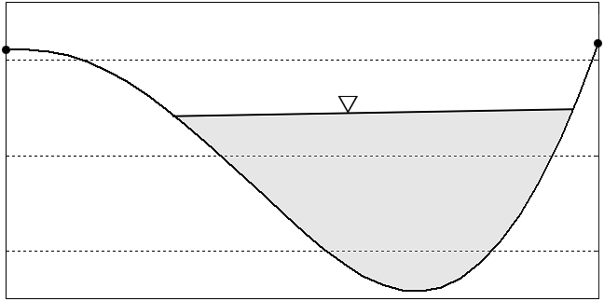
（2）双分汉型河道是指平面上分成若干汊道的河道，各汊道间为江心洲所分隔，故亦称江心洲型河道。根据关洲岛地层沉积物颗粒分布特征，指出关洲岛河段三个阶段的流速变化，并据此分析该河段由单一型河道变为双分汉型河道的过程。（6分）

（3）研究发现，关洲河段年内流量常出现南、北河道主次变更现象。据此推测关洲河段南、北河道的特征。（4分）

18.阅读图文材料，完成下列要求。（10分）
材料一：洞里萨湖是东南亚最大的淡水湖泊，通过洞里萨河与湄公河相通。每年5月到10月，洞里萨湖面积增加到1.6万平方千米，水量达到80立方千米；11月到翌年3月，湖泊面积缩小到2400平方千米，水量骤减。
材料二：洞里萨河与湄公河区域地图。
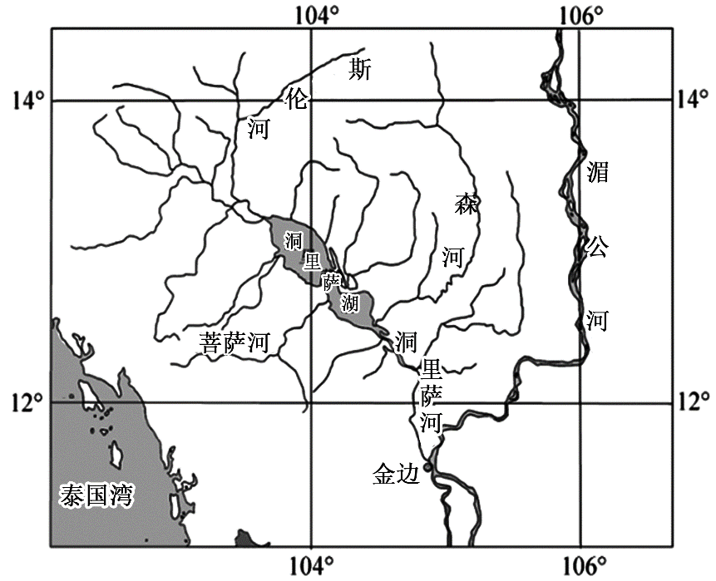
（1）说明5月到10月洞里萨湖面积和水量增幅较大的原因。（4分）

（2）判断11月到次年3月洞里萨河的流向，并说明理由。（6分）

19.阅读图文资料，完成下列要求。(14分)
材料一：拉尼娜事件是指海气相互作用导致赤道中、东太平洋海表温度出现大范围异常偏冷，且强度和持续时间达到一定条件的现象。有专家预测，继上一次拉尼娜事件（2020年8月至2021年3月）后，今冬将可能再次形成弱到中等强度的拉尼娜事件，形成“双峰型拉尼娜”。
材料二：Nino3.4指数是指位于赤道东太平洋的某区域（5°S～5°N，170°W～120°W）的平均海温距平，是中国气象局国家气候中心判定拉尼娜事件出现的主要指标。南方涛动指数（SOI）指赤道附近东太平洋与西太平洋气压值之差，一般用塔西提岛（17°53'S，148°05'W）和达尔文（12°20'S，130°59'E）两个观测站的海平面气压的差值来表示。
材料三：2017年1月～2020年8月Nino34与SOI数值统计。
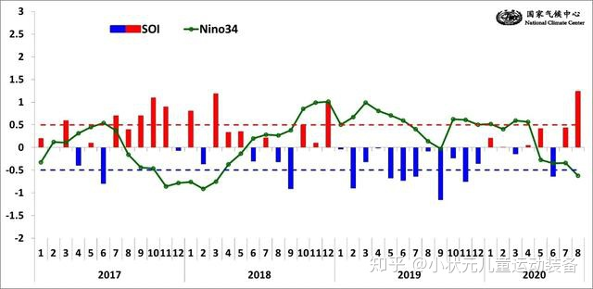
（1）据图简析SOI对拉尼娜形成的作用。（4分）

（2）说出拉尼娜事件出现时，赤道太平洋海域东、西两岸可能出现的气象灾害。（4分）

- 专家预测，拉尼娜事件可能导致我国中东部大部地区今冬较往年偏冷。请结合海气相互作用和大气运动相关知识说明其推断理由。（6分）

薛城区2021～2022学年度第一学期质量检测
高二地理试题参考答案

1.B 2．D 26．B 4.D 5.C 6.C 7.A 8. B 9. C 10. A 11. D 12. B 13. A 14. A 15. C
16． （1）纬度较高，气候寒冷；（2分）受盛行西风影响，降水丰富且较均匀；（2分）福兰克寒流（或：西风漂流）的降温作用。 （2分）
（2）气候寒湿，热量不足；（2分）雨雪天气众多，光照不足；（2分）地处中纬西风带，大风天气多。（2分） （任答两条即可得4分）
（3）位于板块交界处附近，地壳活跃，岩石破碎；（2分）纬度较高，气温较低，冰川侵蚀作用强；（2分）位于西风带，风浪大，海水侵蚀作用强。（2分）
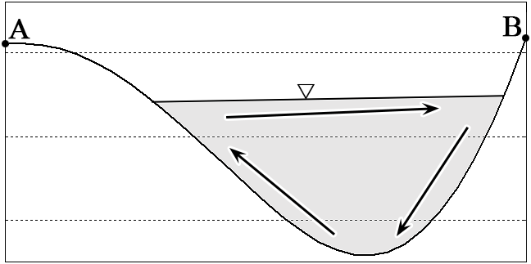
17.（1）如右图所示（标出AB且位置正确得2分，箭头标注正确得3分）。
（2）流速变化：慢—快—慢（先由慢到快、再由快到慢）。（2分）
变化过程：（早期，河漫滩地处河湾凹岸，与陆地相连；）随着流速变快，流水侵蚀南岸河漫滩，夺车阳河下游河道东流，原河漫滩残余部分形成水下浅滩，（2分）随着南岸继续南迁，流速减慢，水下浅滩因泥沙沉积出露水面形成江心洲，（2分）河道演变为双汊型。
（3）北河道相对宽而浅，河岸较缓，易于洪水期过水；（2分）南河道相对窄而深，河岸较陡，对枯水期进流更有利。（2分）
18.（1）每年5月到10月，是东南亚的雨季，雨水补给量大；（2分）湄公河、流域内其他河流中的水也大量补给洞里萨湖。（2分）
（2）流向：自西北向东南流（2分） 理由：该区域位于热带季风气候区，11月到次年3月受来自陆地的东北季风的影响，降水较少，（2分）湄公河干流水位回落并低于洞里萨湖水位，湖水补给湄公河干流（2分）。
19.（1）当SOI指数为正值且持续较长时间，会使赤道附近的偏东信风持续加强，赤道东侧太平洋表层海水不断向西流动增多，（2分）深层冷水不断上翻进行补充，导致该海域水温逐渐降低，（2分）产生拉尼娜现象。
（2）东岸：旱灾、森林火灾；（2分） 西岸：暴雨、洪涝。（2分）
（3）受拉尼娜事件影响，赤道附近太平洋西部水温偏高，形成更为明显的低气压，（2分）加大了与亚洲高压间的水平气压梯度，（2分）使冬季风对我国影响的频次增多、强度增大。（2分）

